广州城投综合能源投资经营管理有限公司
3#冷站零星维修工程竞选文件
- 项目基本情况
- 项目名称：3#冷站零星维修工程
- 项目地点：广州大学城
- 采购限价：人民币5.5万元
- 项目内容：
3#冷站零星维修内容：1、冷站西侧、北侧，更换为绿色隔离围栏网；2、南北楼梯间靠外墙侧空隙较大，安装耐力板遮挡；3、更换室外钢梯（三层至屋面）的钢板（休息平台）和钢管（构件）；4、更换四层走廊2个窗户框架。
- 合格投标人资格要求
- 必须是具有独立承担民事责任能力的在中华人民共和国境内注册的法人，具备有效的工商营业执照、企业法人组织机构代码证书、税务登记证书（或三证合一），按国家法律经营。
- 已办理合法税务登记，具有开具相应增值税专用发票资格。
- 具有建筑工程施工总承包三级资质或以上资质,或建筑装修装饰工程专业承包资质二级或以上资质。
- 投标人近3年内(2020年1月1日至今) 完成过质量合格的类似项目业绩（需提供合同和验收报告等相关证明材料复印件，完成时间以竣工验收时间为准）。
- 不接受联合体报价。
三、项目内容及要求
- 工作范围
1、冷站西侧、北侧绿篱修剪，设置绿色铁丝围网；
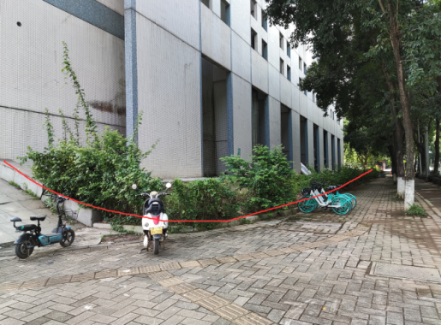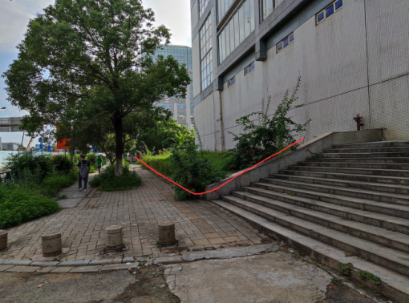
勒杜鹃修剪+围栏
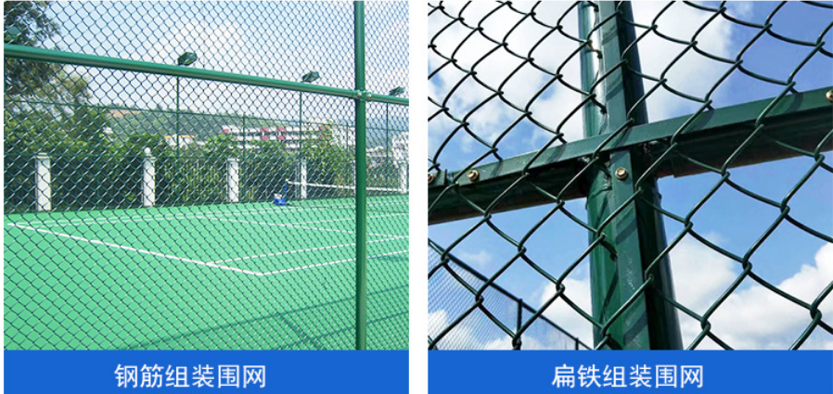
隔离围栏网
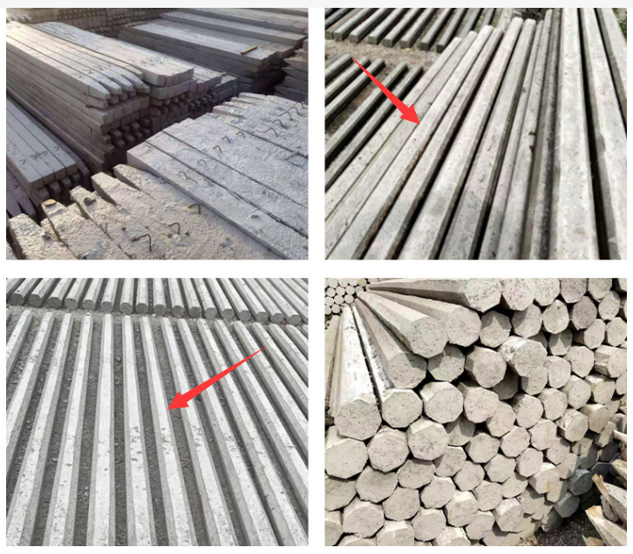
隔离混凝土立杆

2、南北楼梯间靠外墙侧空隙较大，存在物品掉落砸伤通行人员的风险，需增加挡板。

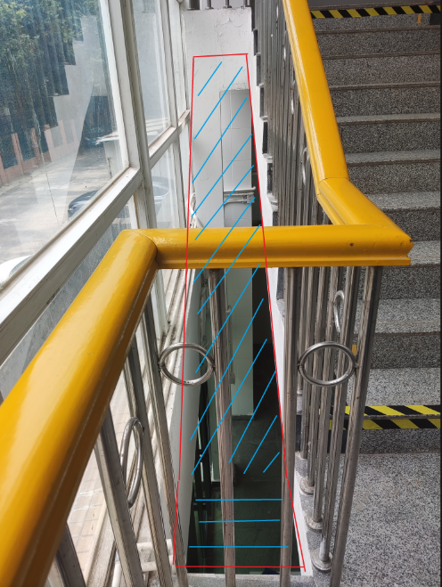
空隙封堵示意图

3、室外钢梯（三层至屋面）的钢板（休息平台）和钢管（构件）锈蚀严重，需更换。
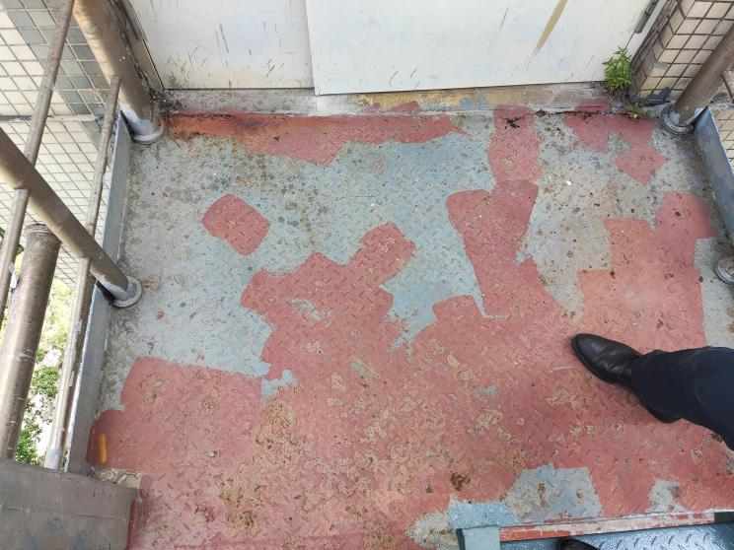
钢板锈蚀
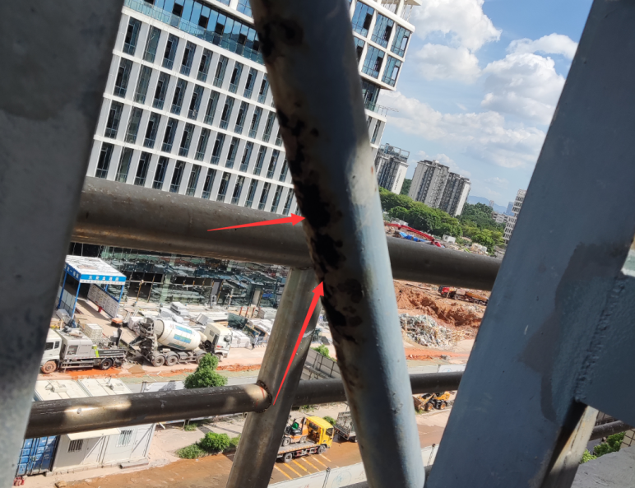
钢管锈蚀
4、四层走廊2个窗户框架生锈变形需更换，二楼机房1个窗户需检修（导滑条更换）
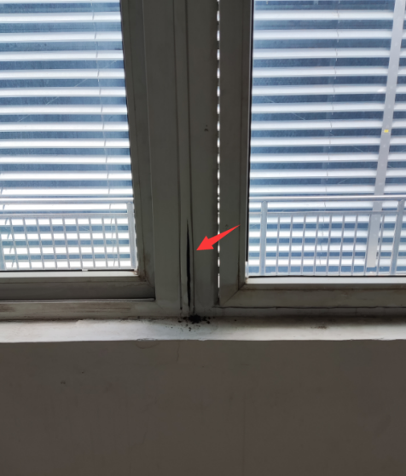
四层窗户
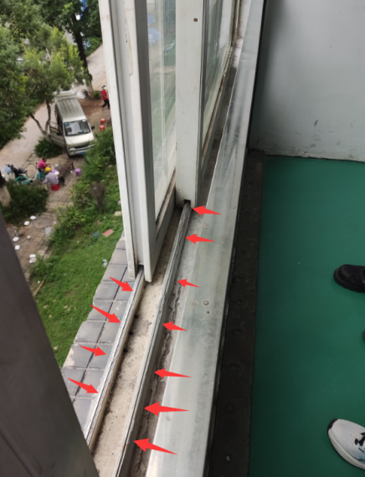
二楼机房导滑条更换
5、 四层走廊出入口增加挡水坎
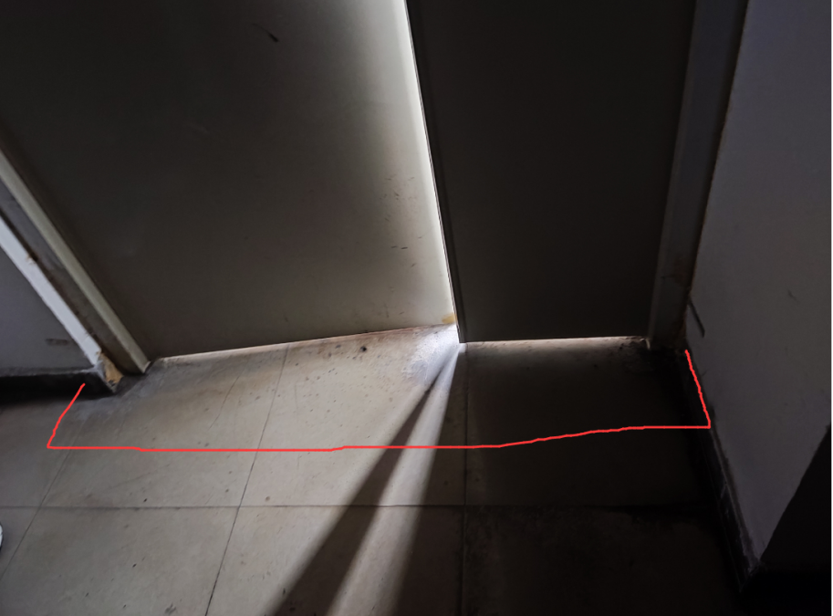

6、三层防火门更换
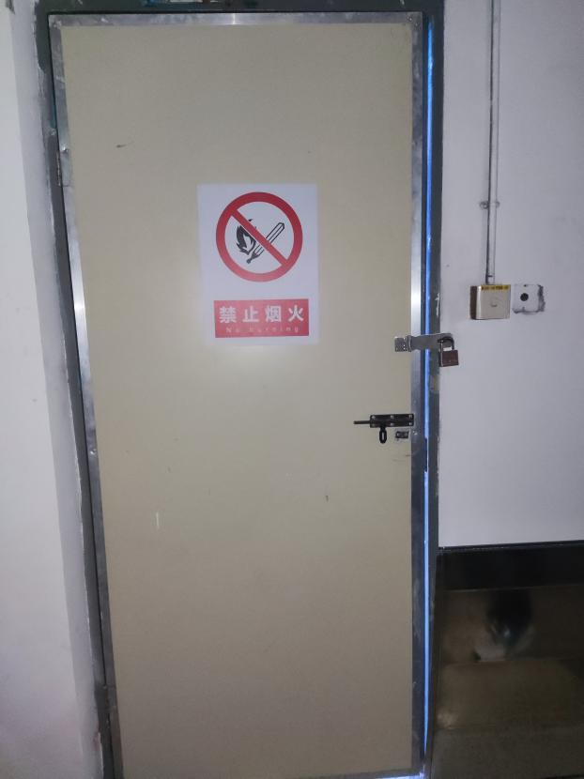

- 项目施工需求
- 安全第一，执行甲方的安全管理规章制度，办票作业。
- 施工方应充分察勘现场，对影响施工质量的潜在风险进行评估，施工时注意成品保护，必要时采取围护、覆盖等有效措施，施工方应充分考虑成品保护措施费。
- 包建筑垃圾外运，完工后场地清理。
- 项目经理或安全员到场管理，且人证合一。
五、工程量及材料说明
以下工程量仅作参考，本项目由投标人包工包料（注明甲供材料除外），投标人勘踏现场后，应根据下表及结合现场实际情况综合考虑再进行报价。
序号 | 项目名称 | 项目特征 | 计量单位 | 工程量 | 备注
1 | 绿篱修剪 | 1、修剪勒杜鹃，整齐有序，美观 | m | 150 | 绿篱修剪
2 | 隔离围栏网 | - 安装隔离围栏网，浸塑低碳钢丝，3mm粗、网孔6cm，混凝土立柱露出地面2m、埋深0.5m，立柱宽8cm  - 混凝土基础尺寸200mm长*200mm（宽）*500mm（深），间距3m  3、绿色铁丝网与立杆采用铁丝固定 | m | 150
3 | 挡板封堵 | - 采用耐力板遮挡，耐力板厚度不少于4mm  - 采用热镀锌角钢+螺栓框架，缝隙尺寸45cm*350cm，  - 骨架牢固，耐力板方便拆装，表面美观 | ㎡ | 3.2 | 两个楼梯缝隙
4 | 室外钢梯钢板更换 | - 拆下现有锈蚀防滑钢板  - 已有平台钢架（角钢）等除锈后，防腐底漆两面、面漆一遍  - 安装镀锌防滑钢板，厚度3mm，焊口、端口等防腐处理  - 安装牢固、防滑、无松动，表面颜色与已有钢梯相近 | ㎡ | 7 | 注意局部高处作业
5 | 钢管更换 | - 切除已锈蚀钢管，管径约75mm  - 重新焊接Q235钢管，厚度与原材料一致，  - 表面防腐底漆两遍、面漆一遍 | m | 1
6 | 窗户框架更换 | - 保护性拆下窗框，拆除锈蚀立杆骨架  - 安装60mm*20mm镀锌方通作为立杆骨架，上下两端采用膨胀螺丝连接或采用环氧砂浆将立杆与原有墙面固结；  - 立杆与窗框采用螺丝连接，后玻璃胶封堵缝隙  - 立杆表面白色油漆  - 安装牢固、简洁美观，窗户不渗水 | m | 6 | 两个窗户，充分考虑施工难度
7 | 窗户检修 | 1、窗户检修，更换窗户导滑条 | 扇 | 1 | 二楼机房
8 | 挡水条 | - 采用条形花岗岩粘贴，或采用水泥砂浆砌筑挡水坎  - 牢固，不松脱 | m | 1.6
9 | 门更换 | 1、拆除旧门扇、保护旧门框（如有破损则需修复），安装新门扇，尺寸约2.1m*0.9m，含五金配件，安装牢固、满足正常使用要求 | ㎡ | 2
备注：工程量清单报价时建议按上述表格人工、材料分开单列报价。
六、项目工期、验收标准及质保期限
- 施工工期
- 本项目总工期为45天（含节假日，连续计算），具体开工日期以甲方通知为准。
- 工程验收标准及方式
1、工程验收标准：《建筑装饰装修工程质量验收标准》（GB50210-2018）、《建筑工程施工质量验收统一标准》（GB50300-2013）以及国家和行业相关的其他质量标准要求，完工后统一验收。
- 工程验收的方式：
- 施工单位在完工后，须提前3天提交工程验收进度计划给采购人，以便采购人组织相关人员对项目进行验收。
- 经采购人组织相关人员进行验收合格后，签发验收合格证明文件。
- 施工单位必须将产品所有资料（如有，包括但不限于设备检验合格证书、3C认证证书等）提交采购人，同时将与项目有关的竣工资料一式两份一起提交给采购人。
- 来料验收、过程验收及竣工验收。
- 施工单位提供主要材料样板，资料、得到业主同意后才能使用。
- 质保期及质保期内需履行的特殊义务：质保期1年。
七、工程费用及支付方式
- 本工程采用综合单价包干，包工、包料、包工期、包质量、包安全、包安全文明施工、包验收、包调试、包结算、包资料整理、包综合治理、包风险、包利润和管理费等完成本项目的全部费用。
- 本项目的投标总价应包含投标人按施工现场现状及施工范围根据采购人要求完成项目约定全部工作所需的税费及相关措施费及合同实施过程中应预见和不可预见的费用等等。工程量清单和竞选范围内的报价如有漏计或漏项的，视为投标人单方面作出的让利，费用不另行增加。
- 付款方式
- 在本合同履行期内，若国家税费调整，合同含税金额按国家规定税率作出相应调整，供方每次申请付款应按照合同内容开具相应税率的合法有效的增值税专用发票。
- 合同签订并进场后，甲方收到乙方请款资料后15个工作日内支付暂定合同总价30%的预付款。
- 项目全部完工并竣工验收合格并按甲方要求完成合同结算手续后，甲方收到乙方请款资料后15个工作日内支付工程款至合同结算总造价的95%。
- 质保期期满且乙方质保期义务按要求履行完毕后，甲方收到乙方请款资料后15个工作日内付清余款（不计利息）。
- 每次付款前，乙方应开具符合国家税务规定的等额合格的增值税专用发票给甲方。乙方晚于付款期限提供的，甲方付款期限相应顺延。
八、投标文件
根据采购人要求的投标文件格式，进行密封报价（盖章）。投标文件应包含以下内容：
（一）商务部分（提供复印件，并加盖公章）
  - 有效的企业工商营业执照、企业法人组织机构代码证书、税务登记证书（或三证合一）；
  - 供应商调查表（格式见附件2）
  - 法定代表人证明书、法定代表人授权委托书原件（格式见附件3和附件4）；
  - 有效的安全生产许可证及资质证书；
  - 本工程拟派项目负责人简历表（包括姓名、部门和职务、所学专业和毕业院校名称及毕业时间、主要资历、经验及承担过的类似项目，获得认证资质证书及复印件）；
  - 近3年内(2020年1月1日至今) 完成过质量合格的类似项目业绩（需提供合同和验收报告等相关证明材料复印件）；
  - 投标人认为有必要的其他材料复印件。
（二）技术部分（格式自定，加盖公章）
施工方案：施工单位应充分了解现场条件，并针对本项目制定切实可行的施工方案，包括但不限于：
- 总体实施方案；
- 实施进度计划和工期承诺书；
- 确保实施进度的技术和组织措施；
- 确保安全文明施工的技术和组织措施；
- 投入的机械设备；
- 投标人认为其它需要说明的文字。
- 价格文件（加盖公章）
（三）报价一览表（格式见附件1）
- 报价明细表：采用工程量清单计价，按本竞选文件所附工程量清单和乙供主要材料清单报价，并以此作为结算依据，包括但不限于工程量清单和乙供主要材料清单各项目单价及综合总报价，并注明未含税总价、税率和含税总价。
九、评标方法
本项目采用综合评估法，对投标人进行价格和信用评审，其中价格评审部分占90%，供应商诚信部分占10%，投标人评审得分=价格得分+诚信分。以经评审的最低投标报价作为评标基准价，当投标价等于评标基准价时价格分得满分，投标价每高于评标基准价1%扣1分，扣至0分为止。供应商诚信分以评标当天采购人供应商管理系统查到的分值直接计取（供应商诚信分原始分为0分），投标人不在供应商管理系统内的，诚信分按0分计算。供应商诚信分在采购人官方网站上定期公布。同时通过投标人资格审查（见附件5）和投标文件有效性审查（见附件6）后，各投标人按综合评分由高至低的顺序依次排列，排名第一为第一中标候选人。采购人对中标人实行信用评价管理，中标后采购人将中标人纳入供应商管理系统，按项目对中标人的合同履约行为进行考核，具体按采购人供应商管理办法进行。
十、勘踏现场
投标人有必要勘踏现场，充分了解清楚施工现场的环境和要求，以便投标人获取那些须投标人自己负责的有关编制投标文件和签署合同所涉及现场所有的资料。一旦中标，这种考察即被认为其结果已在中标文件中得到充分反映。考察现场的费用由投标人自己承担，如因对现场不了解导致报价的失误，由投标人承担。勘踏现场时间：2023年 月 日10时00分，集中地点：广州市番禺区大学城明志街1号信息枢纽楼一楼西门。勘踏现场联系人工程部周工，联系电话：020-39302059。投标人未在规定时间勘踏现场的，采购人不再另行组织，由投标人自行前往勘踏。
十一、递交投标文件
- 投标文件递交截止时间：2023年9 月25日北京时间15时00分前。以密封的形式提供投标文件到：广州市番禺区大学城明志街1号信息枢纽楼前台。投标文件信封或外包装上应当注明采购项目名称、投标人名称和“在（竞选文件中规定的开标日期）之前不得启封”的字样，封口处应加盖投标人印章。采购人接受现场递交或邮寄两种方式。采用邮寄方式的，应在邮寄外包装袋上注明“3#冷站零星维修工程”字样。投标人递交投标文件后，请联系采购人确认。
- 投标文件逾期递交、未送达指定地点的、或未按要求密封的，采购人有权不予受理。
十二、公开发布
本竞选文件在广州城投综合能源投资经营管理有限公司网站（网址：https://www.gzuci.com/）广州国企阳光采购信息发布平台（http://ygcg.gzggzy.cn/）同时发布。本竞选文件在各媒体发布的文本如有不同之处，以在广州城投综合能源投资经营管理有限公司网站发布的文本为准。
十三、采购人地址和联系方式
采购单位：广州城投综合能源投资经营管理有限公司
联系地址：广州市番禺区大学城明志街1号信息枢纽楼9楼
联系人：王小姐
联系电话：020-39302078
附件1：报价一览表
附件2：供应商调查表
附件3：法定代表人身份证明书
附件4：法定代表人授权委托证明书
附件5：投标人资格审查表
附件6：投标文件有效性审查表
采购人：广州城投综合能源投资经营管理有限公司
2023年9月19日
附件1
报价一览表

项目名称：3#冷站零星维修工程
序号 | 项目名称 | 投标价（单位：人民币元）
1 | 投标总价 | 大写：  小写：
其中 | 不含税总价 | 大写：  小写：
2 | 投标工期
3 | 工程质量标准
4 | 保修期限
5 | 拟委派的项目负责人 | 姓名
5 | 拟委派的项目负责人 | 技术职称
5 | 拟委派的项目负责人 | 联系电话

注：（1）投标总价为人民币报价。
（2）投标总价是所有需采购人支付的本次项目采购的金额总数，应包括竞选文件要求的全部内容，投标人完成本项目（如果中标）所必须的所有成本费用和投标人应承担的一切税费，包括但不限于全部人工费、材料、设备、工具、机具、安装运输、规费、措施费、合理利润、管理费、税费等及清理现场的费用、合同实施过程中应预见和不可预见的费用等等。
（3）若用小写表示的金额和用大写表示的金额不一致，以大写表示的金额为准。

投标人名称（盖章）：

日期： 年 月 日
附件2
供应商调查表
项目名称：3#冷站零星维修工程
供应商名称 |  |  |  |  |  |  |  | 法人代表
详细地址 |  |  |  |  |  |  |  | 邮 编
成立日期 |  |  |  |  | 营业执照号码 |  |  | 发证机构
固定电话号码 |  |  |  |  | 传真号码 |  |  | 注册资金
公司类型 |  |  |  |  |  |  | 机构性质
项目联系人 |  |  |  |  |  |  | 联系电话
经营范围
序号 | 资质证书（认证项目）名称 |  |  |  |  |  |  | 发证机关
1
2
3
主要服务行业 |  |  |  |  |  | 主要客户
近三年类似业绩
序号 | 服务单位 |  |  |  |  | 项目内容
1
2
3
报名单位（盖章）：

日期：2023年 月 日
附件3
法定代表人身份证明书

在我单位任 职务，是我单位法定代表人，身份证号为 ，特此证明。

（单位盖章）

日期：2023年 月 日
单位通信地址：

邮政编码： 单位联系电话：

附：法人代表身份证正反面或其他身份证明材料复印件

附件4
法定代表人授权委托证明书

兹授权（委托代理人姓名）为我方委托代理人，其权限是：办理 （采购单位名称）组织的“ （项目名称）”的投标和合同执行，以我方的名义处理一切与之有关的事宜。
本授权书自年月日签章之日起生效，特此声明。
附：代理人性别： 年龄： 职务：
身份证号码：
（营业执照等）注册号码：
企业类型：
经营范围：
附：被授权人有效身份证正反面或其他身份证明材料复印

（单位盖章）：

法定代表人（签字或盖章）：
被授权人（签字或盖章）：
日期： 2023年 月 日
说明：法定代表人亲自办理投标事宜的，无需提交本证明书。

附件5
投标人资格审查表

项目名称：3#冷站零星维修工程
序号 | 评审内容 | 备注
1 | 必须是具有独立承担民事责任能力的在中华人民共和国境内注册的法人，具备有效的工商营业执照、企业法人组织机构代码证书、税务登记证书（或三证合一），按国家法律经营。
2 | 已办理合法税务登记，具有开具相应增值税专用发票资格。
3 | 具有建筑工程施工总承包三级资质或以上资质,或建筑装修装饰工程专业承包资质二级或以上资质。
4 | 有效的安全生产许可证（复印件盖章）
5 | 近3年内(2020年1月1日至今) 完成过质量合格的类似项目施工业绩（需提供合同和验收报告等相关证明材料复印件）
 | 评审结论（通过/不通过）
注：
- 投标人分栏中填写“√”表示该项符合竞选文件要求，“×”表示该项不符合竞选文件要求，“○”表示无该项内容；
- 经评标委员会审核后，出现一个“×”的结论为“不通过”，即按废标处理。
- 表中全部条件满足为“通过”，同意进入下一阶段评审。
- 如对本表中某种情形的评委意见不一致时，以评标委员会过半数成员的意见作为评标委员会对该情形的认定结论。
评委签名：
日 期： 年 月 日

附件6
投标文件有效性审查表

项目名称：3#冷站零星维修工程
序号 | 评审内容 | 投标人
1 | 投标文件按竞选文件的规定密封、盖章和签署；
2 | 投标文件按竞选文件规定的格式填写，内容无不全或关键字迹模糊、无法辩认情形；
3 | 对同一竞选项目未出现两个或以上的投标报价，且没声明哪个有效；
4 | 投标总报价不低于企业自身成本；
5 | 投标报价不超过采购限价；
6 | 工期满足竞选文件要求的；
7 | 施工方案或施工组织设计响应竞选文件中已明确必须要作实质性响应的内容；
8 | 投标文件未附有采购人不能接受的条件；
9 | 符合竞选文件中规定的其他实质性要求。
10 | 有效的安全员资格证
 | 评审结论（通过/不通过）
注：
- 投标人分栏中填写“√”表示该项符合竞选文件要求，“×”表示该项不符合竞选文件要求，“○”表示无该项内容；
- 经评标委员会审核后，出现一个“×”的结论为“不通过”，即按废标处理。
- 表中全部条件满足为“通过”，同意进入下一阶段评审。
- 如对本表中某种情形的评委意见不一致时，以评标委员会过半数成员的意见作为评标委员会对该情形的认定结论。
评委签名：
日 期： 年 月 日

